Crush-Skills
使用指南与项目规划
「晚风吹起你鬓间的白发，抚平回忆留下的疤，一万次回到那个夏天，悸动依旧如初。」

版本：v1.0.0 | 协议：MIT
GitHub：https://github.com/xiaoheizi8/crush-skills
前言:
作者很感谢大家的star和支持可以后续提issue，我会继续改进，这个项目想解决一个问题：怎么把"喜欢一个人"这件事，好好地记录下来。
不是为了骚扰谁，不是为了制造假象。只是因为有些感情太轻了，轻到你不说出口就没人知道；又太重了，重到你一个人扛着会喘不过气。
crush-skills 给了你一个出口。在这里，你可以和一个"像 ta 的 AI"聊聊天，整理一下那些心动的瞬间，然后关掉电脑，去过你自己的生活，作者鼓励大家向前看，多出去走走看看，发现身边的美好事物，我知道大家都想被爱，那么先从好好自己开始，让自己的生活变得好起来，奖励自己吃点喜欢的事物也好！保持一个积极向上的生活态度！
感谢所有 star 和支持这个项目的人。欢迎提 issue，我会持续改进。

一、项目简介
Crush-Skills 是一个开源的「暗恋对象 Skill 创建器」，它将你对暗恋对象的情感数据（聊天记录、照片、社交媒体内容、主观描述）蒸馏为一个真正像 ta 的 AI Skill。生成的 Skill 能用 ta 的口头禅说话、用 ta 的方式回复你，并记得你们之间的每一个心动瞬间。
项目特性：
- 只需 3 个问题 + 可选原材料，即可生成完整的暗恋对象 Skill
- 支持微信/QQ 聊天记录、社交媒体截图、照片 EXIF 等多种数据源
- 5 层人格模型（硬规则 → 身份 → 说话风格 → 情感模式 → 关系行为）
- Relationship Memory + Persona 双线分析架构
- 支持持续进化：追加记忆、对话纠正、版本回滚
- 遵循 AgentSkills 开放标准，兼容 Claude Code 和 OpenClaw
- MIT 开源协议
⚠️ 本项目仅用于个人情感分析与回忆，不用于骚扰、跟踪或侵犯他人隐私。

安装指南

无法使用claude code的用户可以采取国内trae或者opencode 这里以trae为例
关于trae调用crush-skills_哔哩哔哩_bilibili
1.找到trae的设置
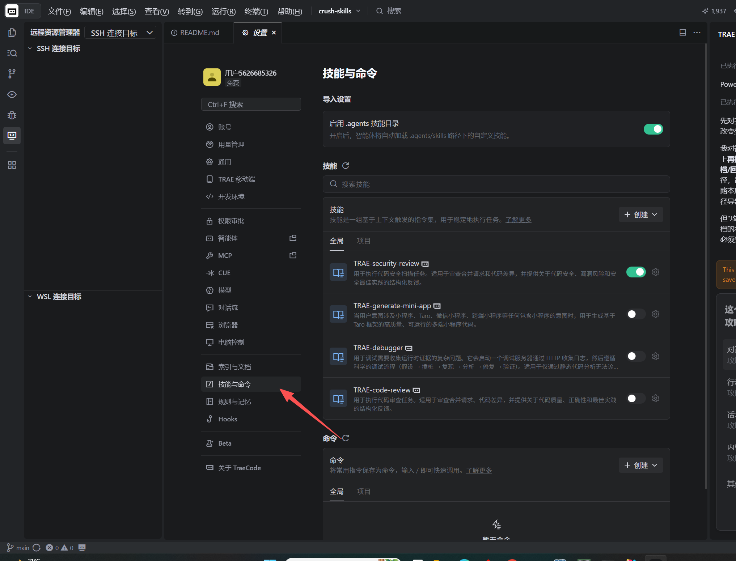
2.导入压缩后的crush-skills源码
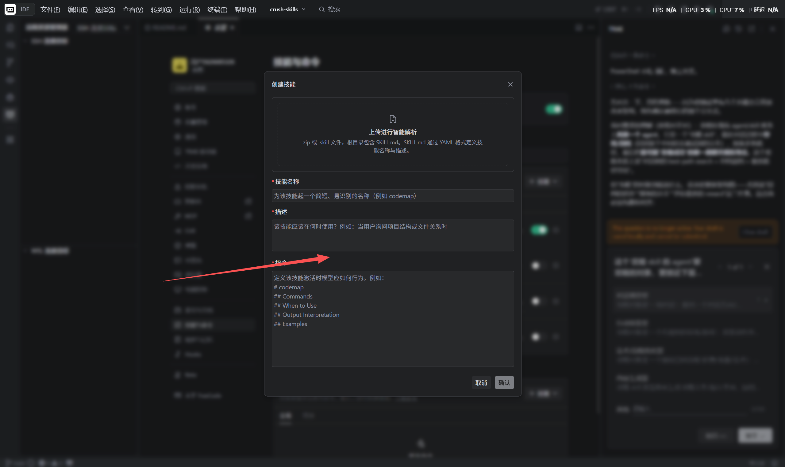

2.1 Claude Code 安装
Claude Code 从 git 仓库根目录的 .claude/skills/ 查找 skill。请在正确的位置执行以下命令：
# 安装到当前项目（在 git 仓库根目录执行）
mkdir -p .claude/skills
git clone https://github.com/xiaoheizi8/crush-skills .claude/skills/create-crush
# 或安装到全局（所有项目都能用）
git clone https://github.com/xiaoheizi8/crush-skills ~/.claude/skills/create-crush

2.2 依赖安装（可选）
Python 工具集依赖 Pillow（用于照片 EXIF 分析），可选安装：
pip3 install -r requirements.txt
依赖 | 版本 | 用途 | 是否必须
Pillow | >=9.0.0 | 照片 EXIF 读取 | 可选
chardet | >=5.0.0 | 自动检测文件编码 | 可选
python-dateutil | >=2.8 | 更强的日期解析 | 可选

三、crush-cupid Agent 项目调用
Crush-Cupid 是 Crush-Skills 的 Java 服务端实现（智能 Agent），它把「暗恋对象」蒸馏成可对话的 AI 引擎。
GitHub：https://github.com/xiaoheizi8/crush-cupid
后续会做rag+agent记忆持久化,继续优化，包括后续接入语音功能等等。

四、后期规划

4.1 短期规划（v1.x）
方向 | 计划 | 优先级
数据源扩展 | 支持 Discord聊天记录导出解析 | 高
多模型适配 | 接入 GPT-4o、Claude、GLM-4 等更多 LLM 后端 | 高
语音对话 | 集成 TTS/STT，实现语音形式的对话模拟 | 中
图片生成 | 基于 Persona 生成 ta 风格的头像或表情包 | 中
UI 优化 | 聊天界面美化，支持气泡对话、表情包展示 | 中
国际化 | 英文版完整文档和界面 | 低

4.2 中期规划（v2.x）
方向 | 计划 | 优先级
多模态记忆 | 视频、音频素材的分析和记忆提取 | 高
关系图谱 | 构建 ta 的社交关系图谱，理解 ta 与他人的互动 | 高
情感分析引擎 | 深度情感分析，实时判断暗恋进展和风险 | 中
Skill 市场 | 用户可分享匿名化 Skill 模板，形成社区 | 中
移动端 App | 独立的 iOS/Android 应用 | 中
隐私增强 | 端到端加密、本地 LLM 推理支持 | 高

4.3 长期愿景
我们希望 Crush-Skills 不仅仅是一个技术工具，更是一座连接「赛博回忆」与「现实生活」的桥梁。长期愿景包括：
- AgentSkills 开放标准的推广，让更多 AI Agent 生态接入 Skill 体系
- 与心理健康领域结合，提供情感分析和专业建议的桥接
- 开源社区共建，让更多开发者参与 Skill 模板和工具的开发
- 探索 AI 在情感计算领域的应用边界，推动负责任的 AI 情感技术发展

五、安全与隐私
Crush-Skills 在设计和运行中严格遵守以下安全原则：
- 用途限制：仅用于个人情感分析，不用于骚扰、跟踪或任何侵犯他人隐私的目的
- 不主动联系真人：生成的 Skill 是对话模拟，不替代也不应替代真实沟通
- 不鼓励纠缠：如有不健康执念，温和提醒并建议寻求专业帮助
- 隐私保护：所有数据仅本地存储，不上传任何服务器
- Layer 0 硬规则：生成的 Skill 不会说出现实中的暗恋对象绝不可能说的话
- 分寸感：保持朋友以上恋人未满的分寸感，尊重真实关系的边界

六、致谢
本项目架构灵感来源于：
- https://github.com/titanwings/colleague-skill — 首创"把人蒸馏成 AI Skill"的双层架构
- https://github.com/therealXiaomanChu/ex-partner-skill — 将双层架构迁移到亲密关系场景

暗恋对象.skill 在此基础上将视角聚焦于暗恋——那些未曾说出口的喜欢。致敬每一位有过暗恋经历的人。

本项目遵循 AgentSkills（https://agentskills.io/）开放标准，兼容 Claude Code 和 OpenClaw。

「愿每一个 crush，最终都能成功 push 到现实的主分支。」

